Sacharidy
Pracovní list je vhodný pro žáky 2. stupně základních škol i střední školy. Vypracováním pracovního listu si osvojí znalosti o sacharidech, jejich složení i jejich vlastnostech.
- Pokus: Gumový medvídek
________________________________________________________
- Označte správnou odpověď.

Co se stane s gumovým medvídkem v chlorečnanu draselném?

- začne hořet
- zvětší 10x svůj objem
- zčerná

- Vysvětlete tuto reakci.

………………………………………………………………………………………………………………………………………………………………………………………………………………………………………………………………………………………………………………………………………

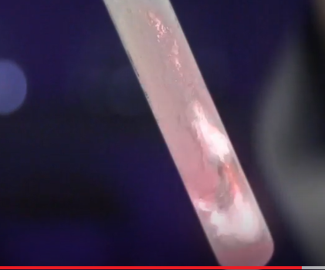
- Označte prvky, které se v sacharidech nenacházejí.

S |  | O |  | N |  | C |  | P |  | H |  | Na
- Doplňte pravou stranu rovnice fotosyntézy.

6 CO₂ + 12 H₂O → ……… + …… + …….

- Najděte sacharidy ukryté v přesmyčkách, zařaďte je mezi mono-, di- nebo polysacharidy.

BROKŠ
SOCHARASA
SOLATKA
FORUSTKA
LOGUSAK

Co jsem se touto aktivitou naučil(a):
………………………………………………………………………………………………………………………………………………………………………………………………………………………………………………………………………………………………………………………………………

Autor: Knoppová Zora
Toto dílo je licencováno pod licencí Creative Commons [CC BY-NC 4.0]. Licenční podmínky navštivte na adrese [https://creativecommons.org/choose/?lang=cs].

